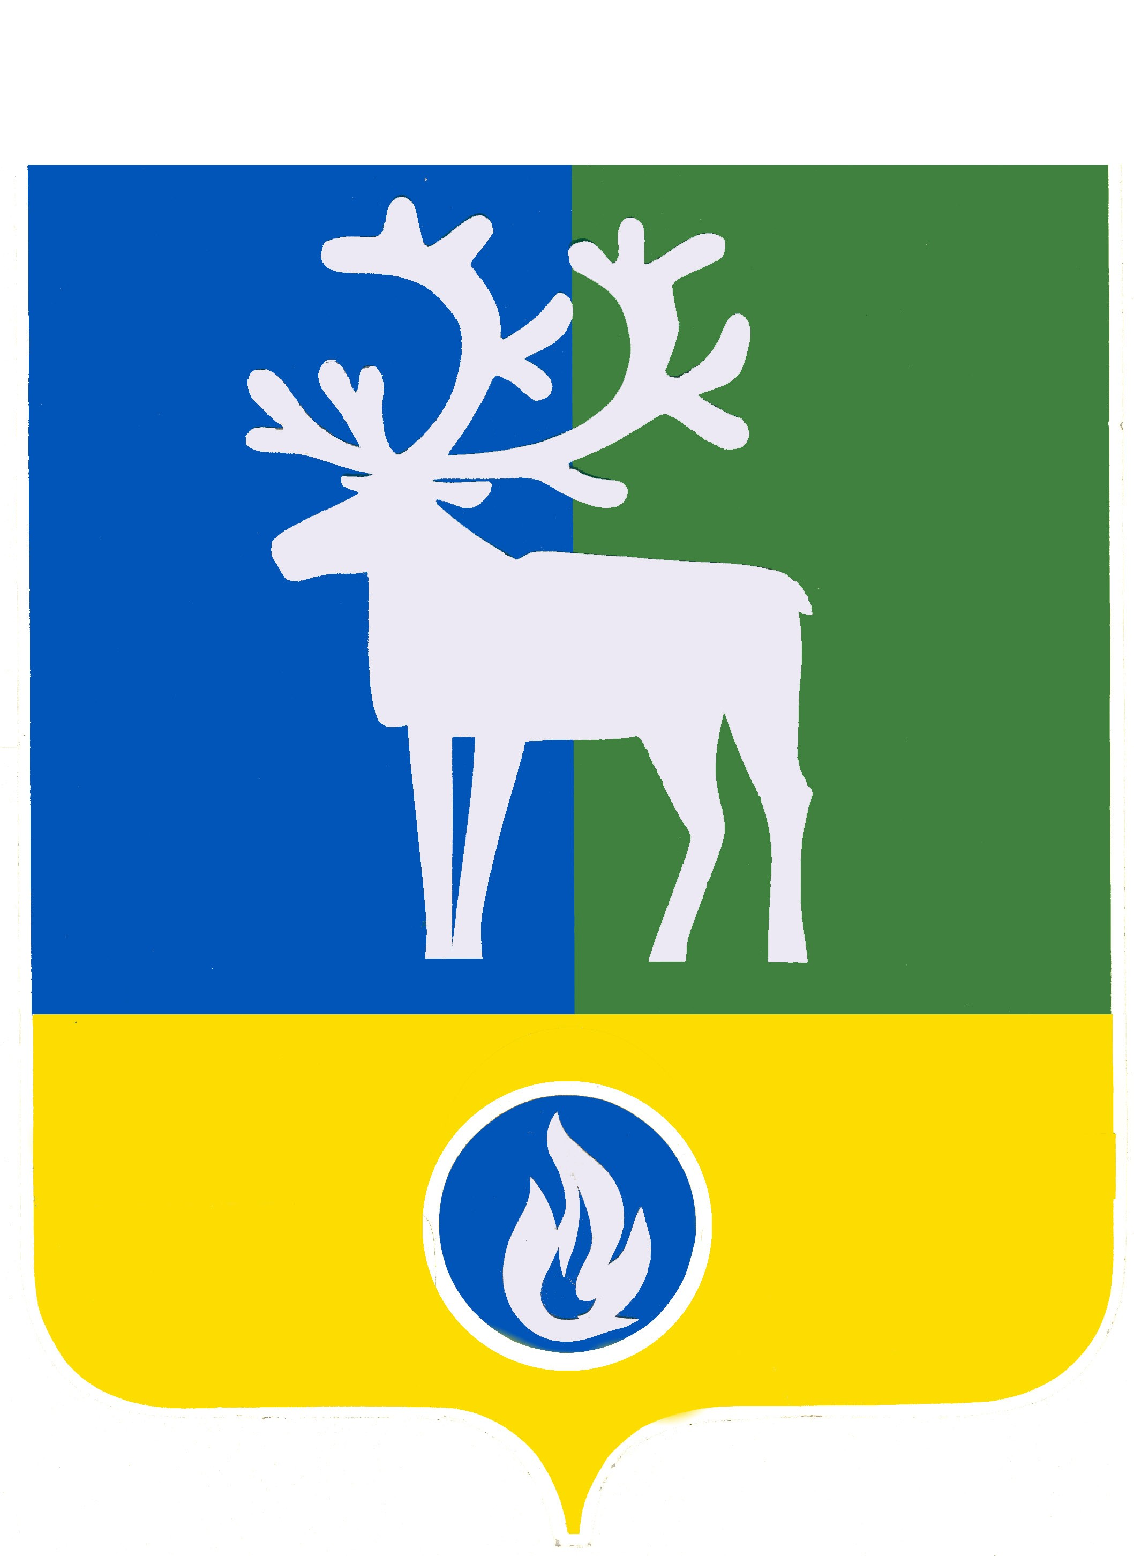

БЕЛОЯРСКИЙ РАЙОН

ХАНТЫ-МАНСИЙСКИЙ АВТОНОМНЫЙ ОКРУГ - ЮГРА

ДУМА БЕЛОЯРСКОГО РАЙОНА

РЕШЕНИЕ

от 24 декабря 2025 года № 98

О внесении изменений в приложение к решению Думы Белоярского района
от 29 июля 2016 года № 41

Дума Белоярского района р е ш и л а:
1. Внести в раздел 3 приложения «Порядок продажи жилых помещений, находящихся в муниципальной собственности Белоярского района, гражданам, имеющим трех и более детей» к решению Думы Белоярского района от 29 июля 2016 года № 41 «Об утверждении Порядка продажи жилых помещений, находящихся в муниципальной собственности Белоярского района, гражданам, имеющим трех и более детей» следующие изменения:
1) пункт 3.7 дополнить подпунктом 7 следующего содержания:
«7) отказа гражданина от предложенных жилых помещений более двух раз.»;
2) дополнить пунктом 3.9 следующего содержания:
«3.9. Участнику мероприятия, имеющему право на приобретение жилого помещения, в порядке очередности, определенной пунктом 3.4 настоящего Порядка, при наличии жилого помещения, направляется по почте заказным письмом с уведомлением о вручении по адресу, указанному в заявлении о признании участником мероприятия, или выдается под расписку уведомление о намерении администрации Белоярского района продать ему жилое помещение.
Участник мероприятия в течение трех рабочих дней со дня вручения ему указанного уведомления обязан сообщить в письменной форме в администрацию Белоярского района о приобретении жилого помещения, либо об отказе от приобретения предложенного жилого помещения. Если участник мероприятия в установленный срок не сообщил в администрацию Белоярского района о согласии на приобретение жилого помещения, он считается отказавшимся от предложенного жилого помещения. В случае возврата направленного по почте уведомления (в том числе за истечением срока хранения) участник мероприятия также считается отказавшимся от предложенного жилого помещения.».
2. Опубликовать настоящее решение в газете «Белоярские вести. Официальный выпуск».
3. Настоящее решение вступает в силу после его официального опубликования.

Председатель Думы Белоярского района А.Г.Берестов

Глава Белоярского района С.П.Маненков

